

**รายงาน**

**เรื่อง วิธีการใช้งานโปรแกรมร้านค้า (ร้านขายดอกไม้)**

**ผู้จัดทำ**

**นายธนโชติ ชินสีนวล รหัส 663050150-3**

**นางสาวกนกวรรณ ราตรีสุข รหัส 663050373-3**

**เสนอ**

**รศ.ดร.นฏกร ประมายันต์**

**รายงานนี้เป็นส่วนหนึ่งของรายวิชา การเขียนโปรแกรม**

**สาขาวิชาคอมพิวเตอร์ศึกษา**

**ภาคเรียนที่ 2 ปีการศึกษา 2567**

**คณะศึกษาศาสตร์ มหาวิทยาลัยขอนแก่น**

**คำนำ**

รายงานฉบับนี้จัดทำขึ้นเพื่อเป็นส่วนหนึ่งของรายวิชาการเขียนโปรแกรม ภายใต้หลักสูตรสาขาวิชาคอมพิวเตอร์ศึกษา มหาวิทยาลัยขอนแก่น โดยมีวัตถุประสงค์เพื่อแสดงถึงกระบวนการพัฒนาเว็บไซต์ร้านค้าออนไลน์ที่ผู้จัดทำได้ออกแบบและเขียนโปรแกรมขึ้นเอง ซึ่งในครั้งนี้ ผู้จัดทำได้เลือกพัฒนาเว็บไซต์ร้านขายดอกไม้ออนไลน์ โดยได้รับแรงบันดาลใจจากความสวยงามของธรรมชาติและความรู้สึกดี ๆ ที่การมอบดอกไม้สามารถส่งต่อให้ผู้อื่นได้ ในการพัฒนาโปรแกรมร้านค้านี้ ผู้จัดทำได้เรียนรู้และฝึกฝนการใช้ภาษาคอมพิวเตอร์ การวางโครงสร้างระบบ การออกแบบหน้าตาเว็บไซต์ (UI/UX) รวมถึงการแก้ไขปัญหาเฉพาะหน้าระหว่างการพัฒนา ซึ่งล้วนเป็นทักษะที่มีคุณค่าต่อการเรียนและการทำงานในอนาคต ผู้ที่สนใจศึกษาการใช้งานระบบร้านค้านี้จะได้รับประโยชน์ทั้งในด้านความเข้าใจเกี่ยวกับการทำงานของระบบร้านค้าออนไลน์ ตลอดจนสามารถนำแนวคิดไป ประยุกต์ใช้ในการพัฒนาเว็บไซต์หรือระบบอื่น ๆ ที่เกี่ยวข้องได้ต่อไป ผู้จัดทำขอขอบคุณอาจารย์ผู้สอนและทุกท่านที่มีส่วนเกี่ยวข้องในการเรียนการสอน ที่ช่วยส่งเสริมให้เกิดผลงานทางวิชาการชิ้นนี้ขึ้นมาอย่างมีคุณภาพเพื่อเป็นประโยชน์กับการเรียน ผู้จัดทำหวังว่า รายงานเล่มนี้จะเป็นประโยชน์กับผู้อ่าน หรือนักเรียน นักศึกษา ที่กำลังหาข้อมูลเรื่องนี้อยู่หากมีข้อแนะนำหรือข้อผิดพลาดประการใด ผู้จัดทำขอน้อมรับไว้และขออภัยมา ณ ที่นี้ด้วย

**ผู้จัดทำ**

**6 มิถุนายน 2568**

**สารบัญ**

เรื่อง หน้า

ระบบหน้าร้าน

1.การสมัครสมาชิก 1

2.การลงชื่อเข้าใช้งาน 2

3.การทำการสั่งซื้อ 3

4.การสั่งซื้อสินค้า 5

5.การจ่ายเงิน 7

ระบบหลังร้าน

1. ลงชื่อเข้าใช้งาน 9

2.ระบบจัดการหลังร้าน 11

**ระบบหน้าร้าน**

**1.การสมัครสมาชิก**

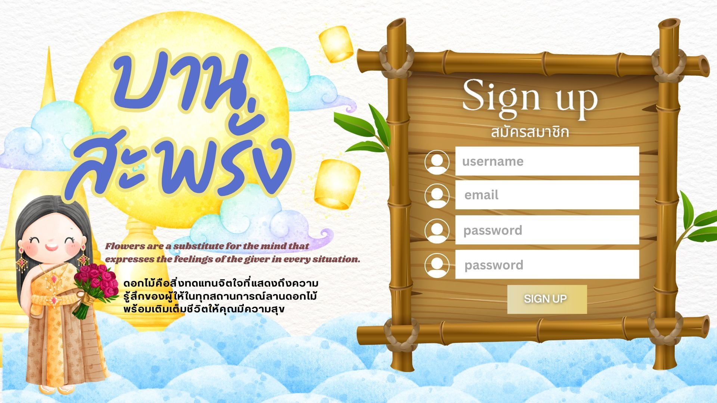

รูปภาพที่ 1

1. ใส่ชื่อ ได้ทั้งอักษรไทยและอังกฤษ

2. ใส่อีเมล

3. ใส่รหัสผ่าน เป็นตัวเลขและตัวอักษร

4. ใส่รหัสผ่านอีกรอบ

5. กดยืนยัน

**2.การลงชื่อเข้าใช้งาน**

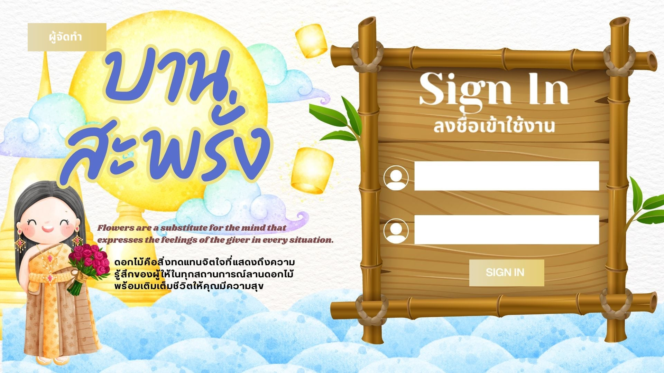

รูปภาพที่ 2

1. ใส่ชื่อที่ตั้งไว้

2. ใส่รหัสผ่านที่ตั้งไว้

3. กดยืนยัน

**3.การทำการสั่งซื้อ**

1.การเลือกสินค้า

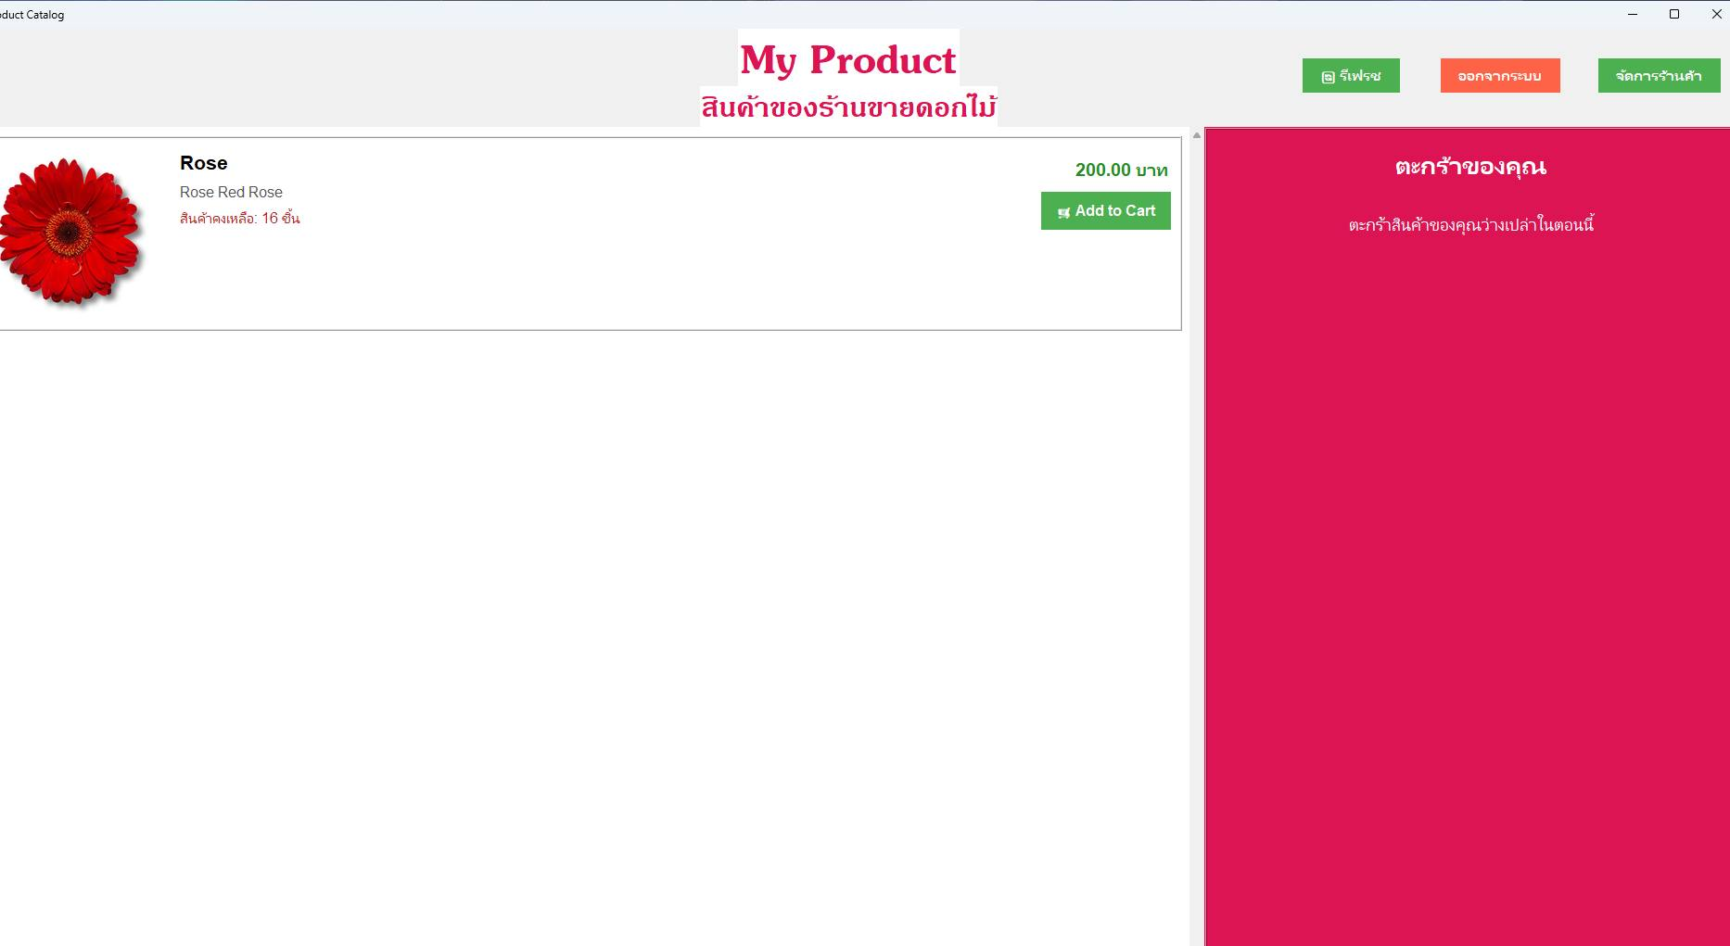

รูปภาพที่ 3

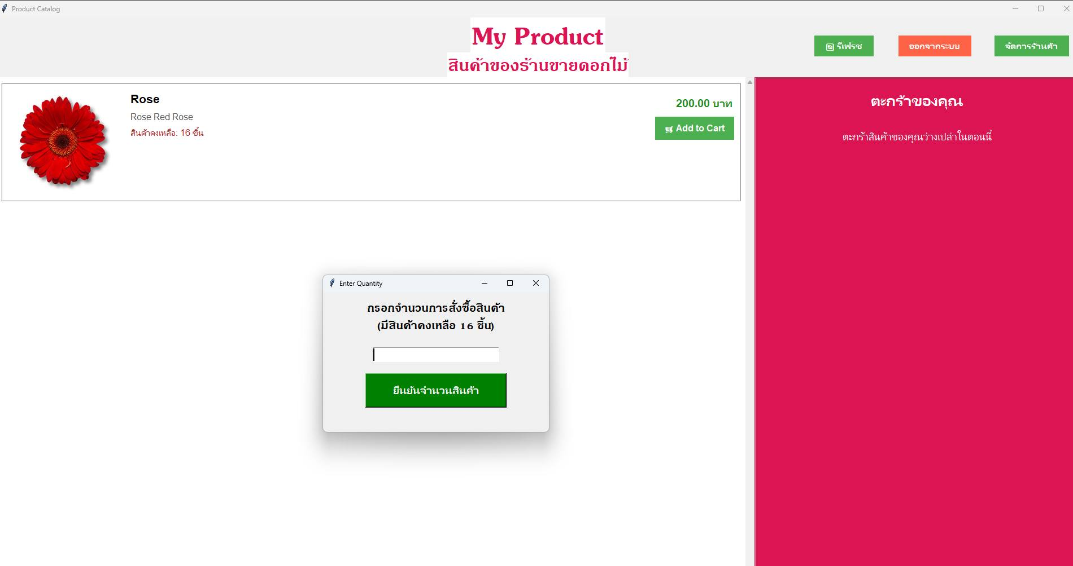

รูปภาพที่ 4

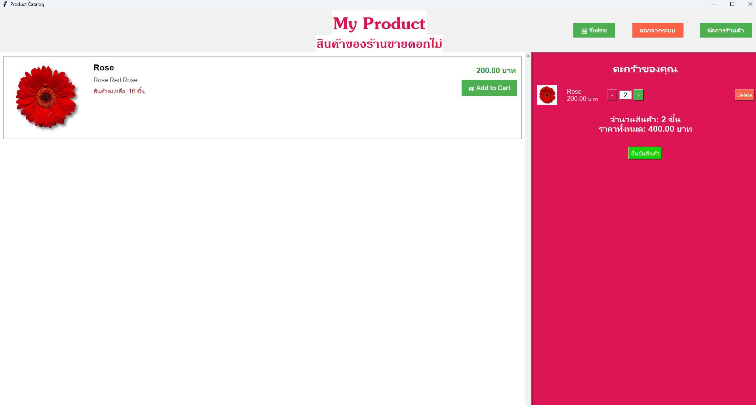

รูปภาพที่ 5

เมื่อล็อคอินเข้ามาแล้วจะมีสินค้าให้ลูกค้าเลือก

1. กดไปที่ ปุ่มสีเขียว Add to Cart เพื่อสั่งสินค้า

2. กรอกจำนวนสินค้า

3. ยืนยันจำนวนสินค้า

เมื่อกรอกยืนยันจำนวนสินค้าเรียบร้อยแล้ว สังเกตที่หน้าต่างฝั่งขวา จะมีคำว่า “ตะกร้าของคุณ”

เราจะเห็นจำนวนสินค้าที่สั่ง และบอกยอดราคาที่ต้องจ่าย

**4.การสั่งซื้อสินค้า**

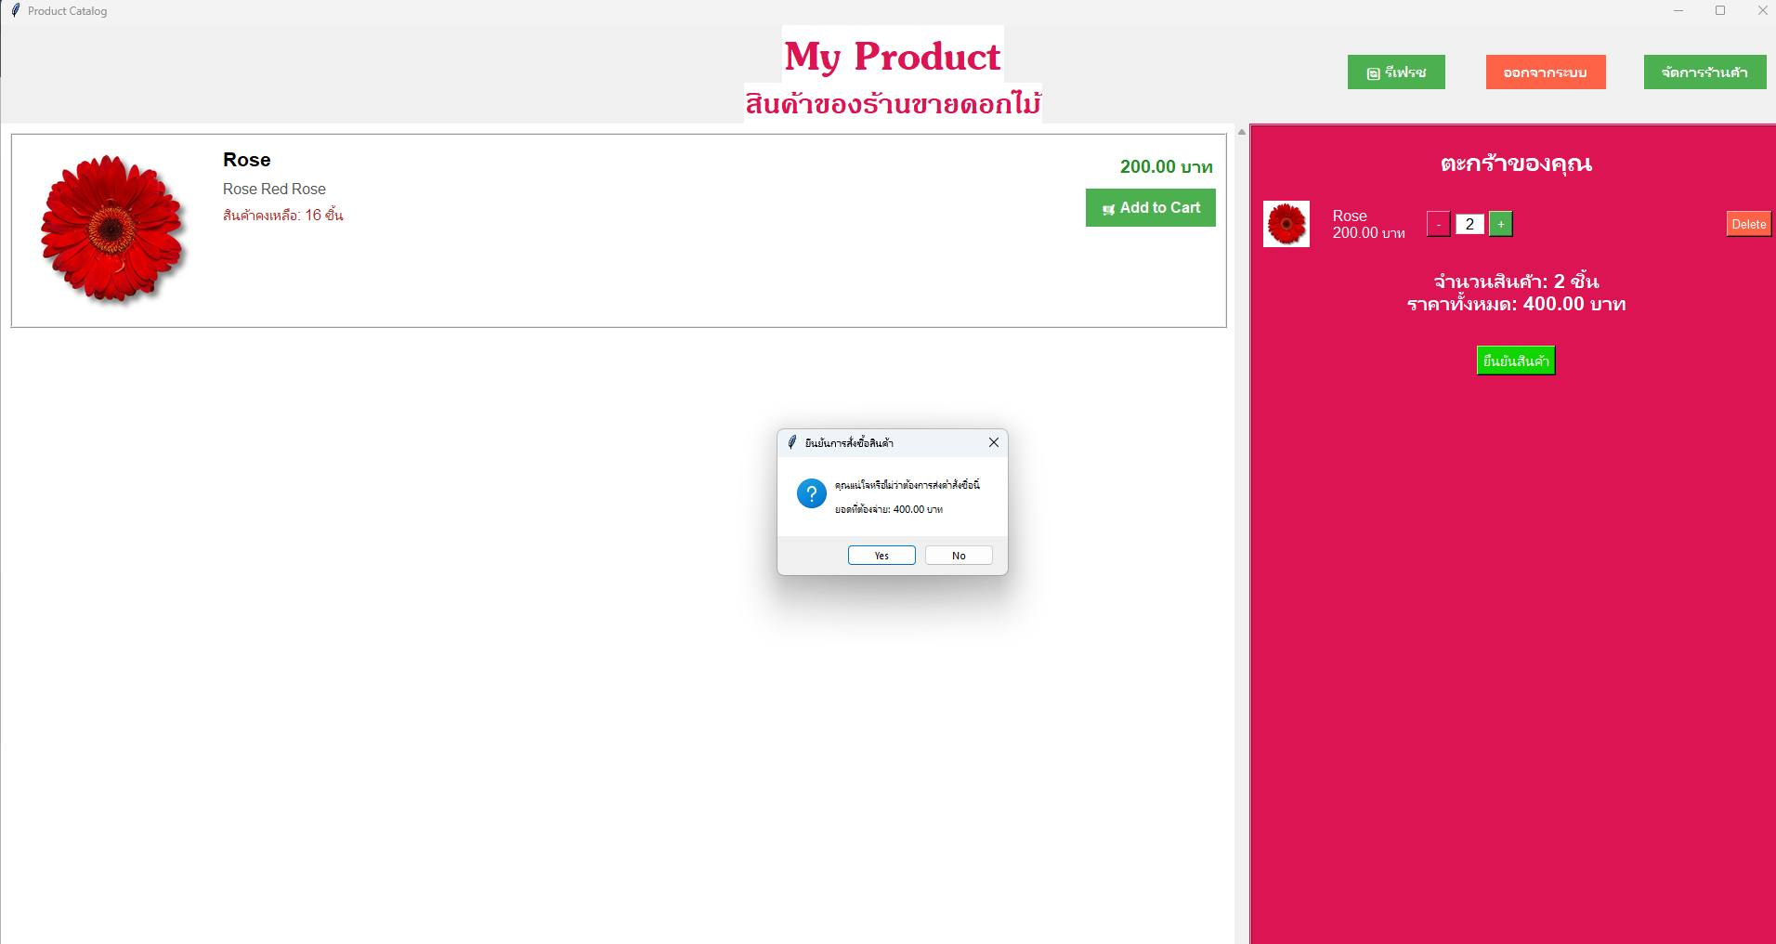

รูปภาพที่ 6

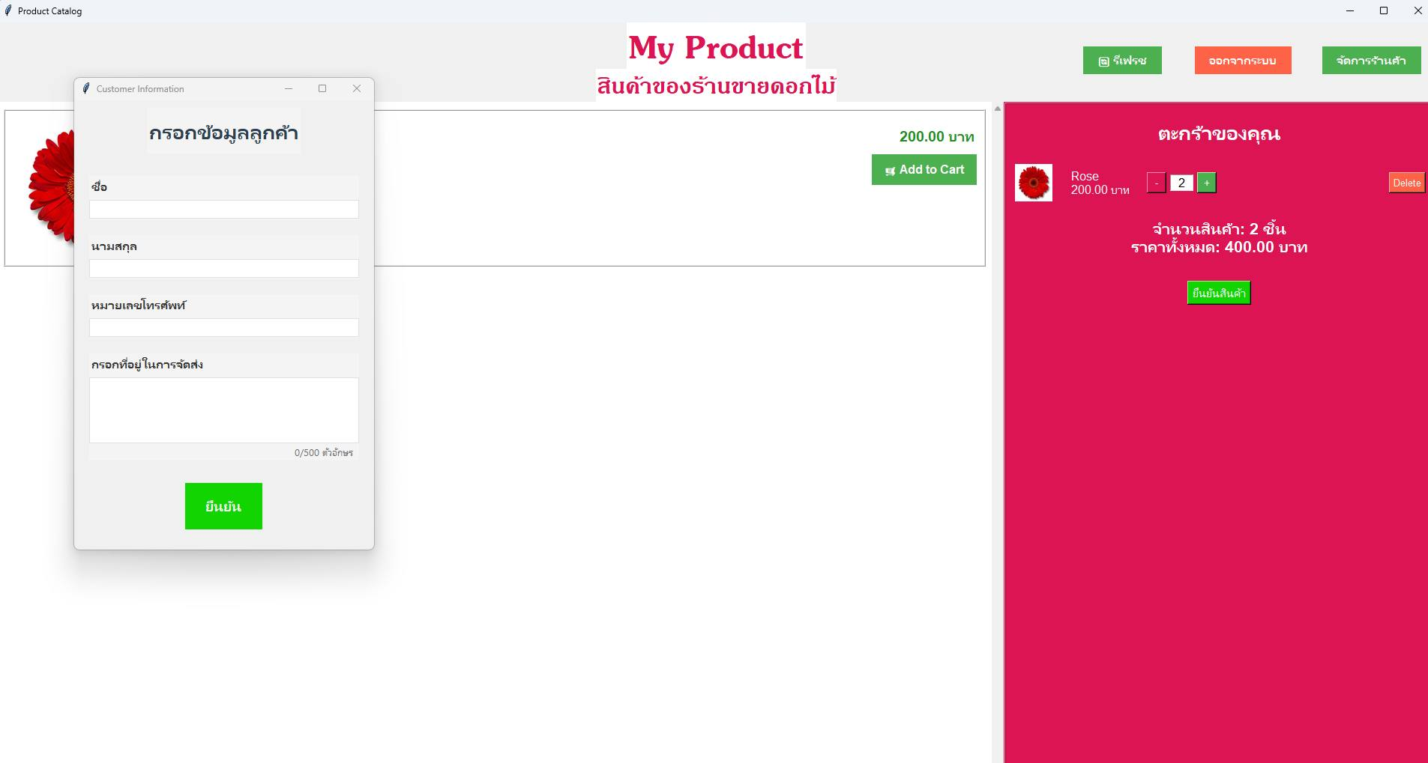

รูปภาพที่ 7

เมื่อแน่ใจแล้วว่าจะสั่งสินค้า

1. คลิกไปที่ปุ่ม ยืนยันสินค้า สีเขียว

จะขึ้นหน้าต่างยืนยันการสั่งสินค้าอีกรอบ

2. จากนั้นกด Yes

3. จะขึ้นให้กรอกข้อมูลลูกค้า ให้กรอกข้อมูลให้ถูกต้องและครบถ้วน

3.1. ใส่ชื่อ

3.2. ใส่นามสกุล

3.3. ใส่เบอร์โทร ให้ครบ 10 หลัก

3.4. ใส่ที่อยู่ให้ถูกต้อง

4. เมื่อข้อมูลครบถ้วนให้กดยืนยัน

**5.การจ่ายเงิน**

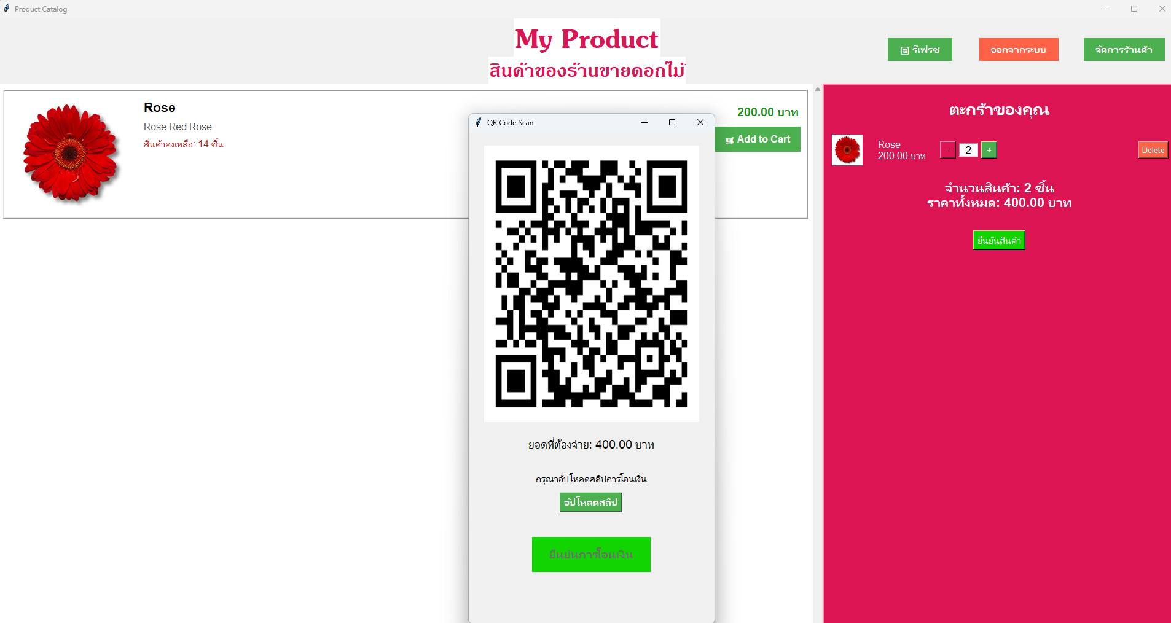

รูปภาพที่ 8

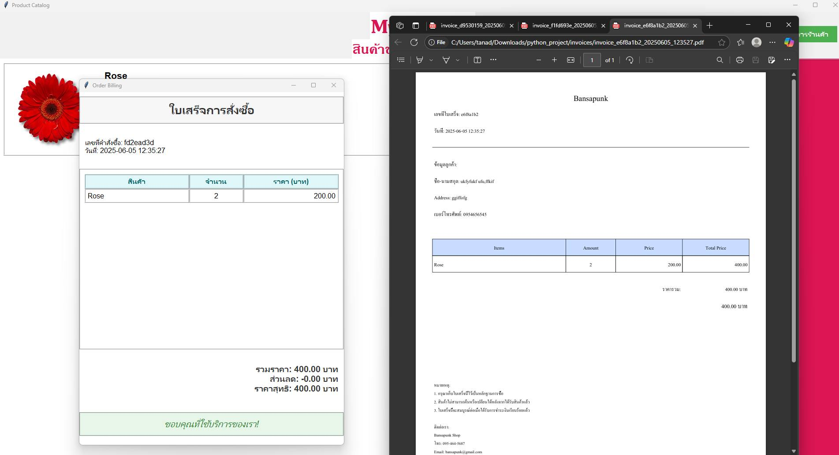

รูปภาพที่ 9

เมื่อกด Yes เพื่อยืนยันที่จะสั่งสินค้า จะมีคิวอาร์โค้ดให้สแกนเพื่อจ่ายเงิน

1. สแกนจ่ายเงิน

2. คลิกปุ่ม อัปโหลดสลิป สีเขียว เพื่อเป็นหลักฐานในการจ่ายตัง

3. กดยืนยันการโอนเงิน จะมีสลิปสินค้าให้

**ระบบหลังร้าน**



รูปภาพที่ 10

**1. ลงชื่อเข้าใช้งาน**

รูปภาพที่ 11

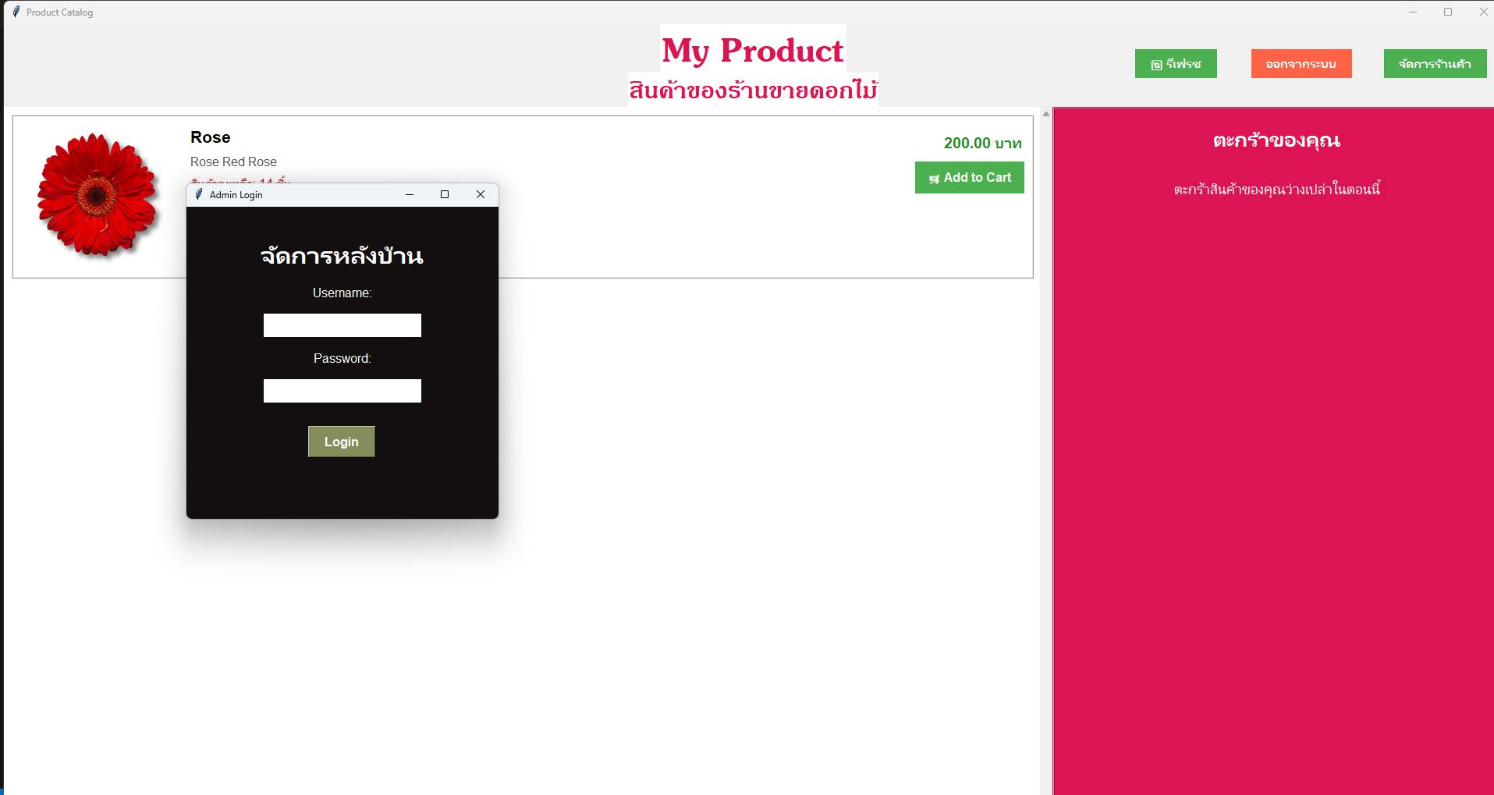

รูปภาพที่ 12

เมื่อลงชื่อเข้าใช้งานระบบแอดมินแล้ว

1.คลิกไปที่การจัดการร้านค้า

จะขึ้นหน้าต่างจัดการหลังบ้าน

2.ใส่ชื่อและรหัสแอดมินอีกครั้ง กดล็อคอิน

**2.ระบบจัดการหลังร้าน**

สังเกตปุ่มสีน้ำเงินด้านล่าง คือปุ่มที่ทำงานเกี่ยวกับการแก้ไขออเดอร์และสินค้าจะมีหน้าที่ที่แตกต่างกันไป

1.การดูรายละเอียดสินค้า

2.รีเฟรชหน้าออเดอร์สินค้าเพื่ออัพเดตออเดอร์ใหม่

3.การลบออเดอร์สินค้าออก

4.การจัดการสินค้าสินค้า

5.ดูข้อมูลออเดอร์สินค้าและยอดขายสินค้า

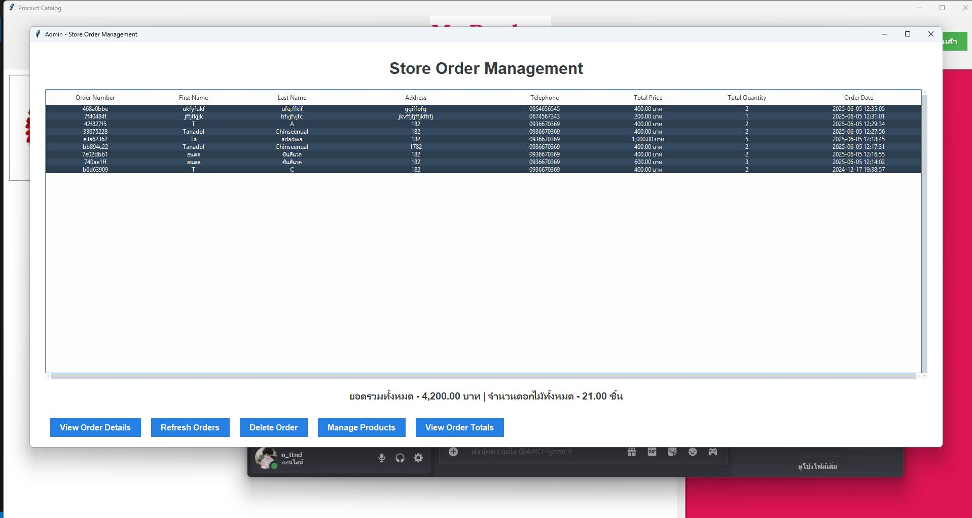

รูปภาพที่ 13

คลิก View Oder totals ปุ่มที่ 5 สีฟ้าด้านล่าง เพื่อดูยอดขายสินค้าทั้งหมด

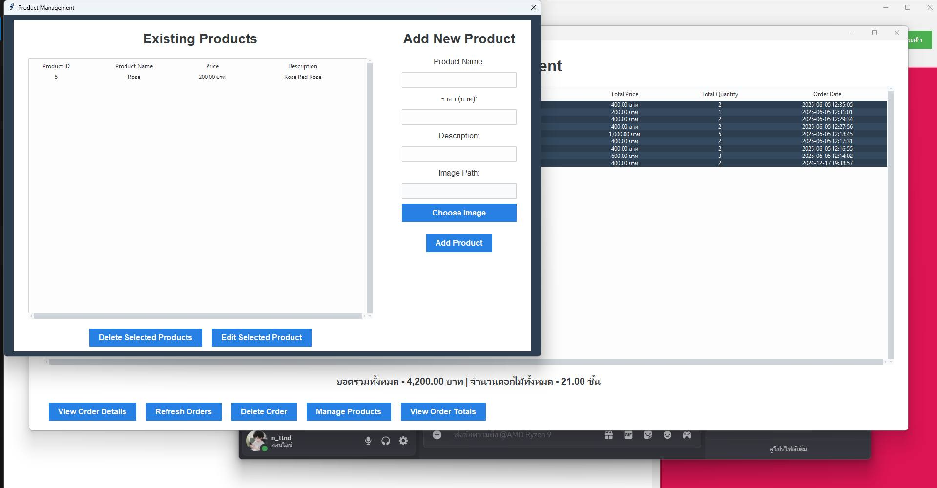

รูปภาพที่ 14

คลิก Manage Porducts ปุ่มที่ 4 สีฟ้าด้านล่าง เพื่อจัดการสินค้าสามารถเพิ่มลดสินค้าได้

ในภาพจะเป็นการเพิ่มสินค้าเข้าไป